**PANDUAN PENGGUNAAN WEBSITE PEMBELAJARAN PROTON**

**UNTUK ADMIN**



PROYEK PERANGKAT LUNAK

Oleh:

Tim P

Cikal Arvi Yuliawan (14117179)

Muhammad (14117162)

Rizqun Rizal Ahsanni (14117133)

Talitha Brillinia Batari (14117122)

Titis Prawilas Sari (14117065)

Yustika Ayu Putri Zalukhu (14117040)

**INSTITUT TEKNOLOGI SUMATERA**

**JURUSAN TEKNIK ELEKTRO, INFORMATIKA DAN SISTEM FISIKA**

**DEPARTEMEN TEKNIK INFORMATIKA**

**2020**

Website Pembelajaran Proton merupakan sebuah aplikasi berbasis website yang dapat membantu siswa untuk mengakses materi dan video pembelajaran yang diberikan pada bimbel tersebut untuk diakses pada saat bimbel maupun diluar bimbel, serta dapat memudahkan siswa dalam mengecek jadwal les yang sudah ditentukan oleh bimbel. Berikut adalah penjelasan atau panduan penggunaan website yang berisi menu menu dan fitur yang ada, serta manual penggunaan sistem agar sistem dapat dengan mudah dipahami oleh admin. Untuk catatan kepada admin, lebih baik langsung melakukan login tanpa mengakses menu dan fitur fitur lain terlebih dahulu. Jadi setelah membuka website pembelajaran bimbel proton, langsung pilih menu login dan lakukan login supaya dapat mengakses fitur edit dan dapat melakukan edit pada website sesuai dengan kebutuhan.

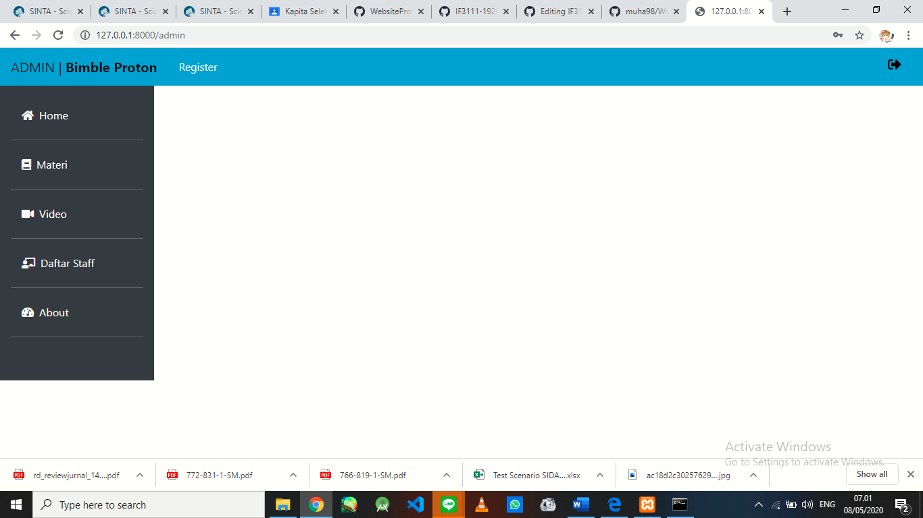

1. Halaman Utama atau Home

Halaman Home adalah halaman untuk mengedit halaman utama atau tampilan home pada website. Admin lebih baik sudah melakukan login terlebih dahulu diawal seperti yang sudah diberitahukan sebelumnya. Pada halaman ini berisi :

a. Tabel Video untuk link video yang terdapat pada halaman menu utama atau home

b. Tabel Carousel untuk link foto pada halaman utama atau home

c. Tabel Artikel untuk artikel pada halaman utama atau home

Pada halaman ini admin dapat melakukan edit fitur fitur tersebut dengan cara mengklik bar berwarna biru yang bertuliskan edit. Kemudian edit atau ganti link sesuai dengan yang diinginkan, jika sudah di edit setelah itu klik atau pilih simpan.

Catatan untuk admin, jika ingin mengedit link video dari link youtube, klik kanan pada video youtube tersebut dan pilih “< >copy embed code”. Setelah itu cukup copy pada [**https://www.youtube.com/embed/……………**](https://www.youtube.com/embed/%E2%80%A6%E2%80%A6%E2%80%A6%E2%80%A6%E2%80%A6)

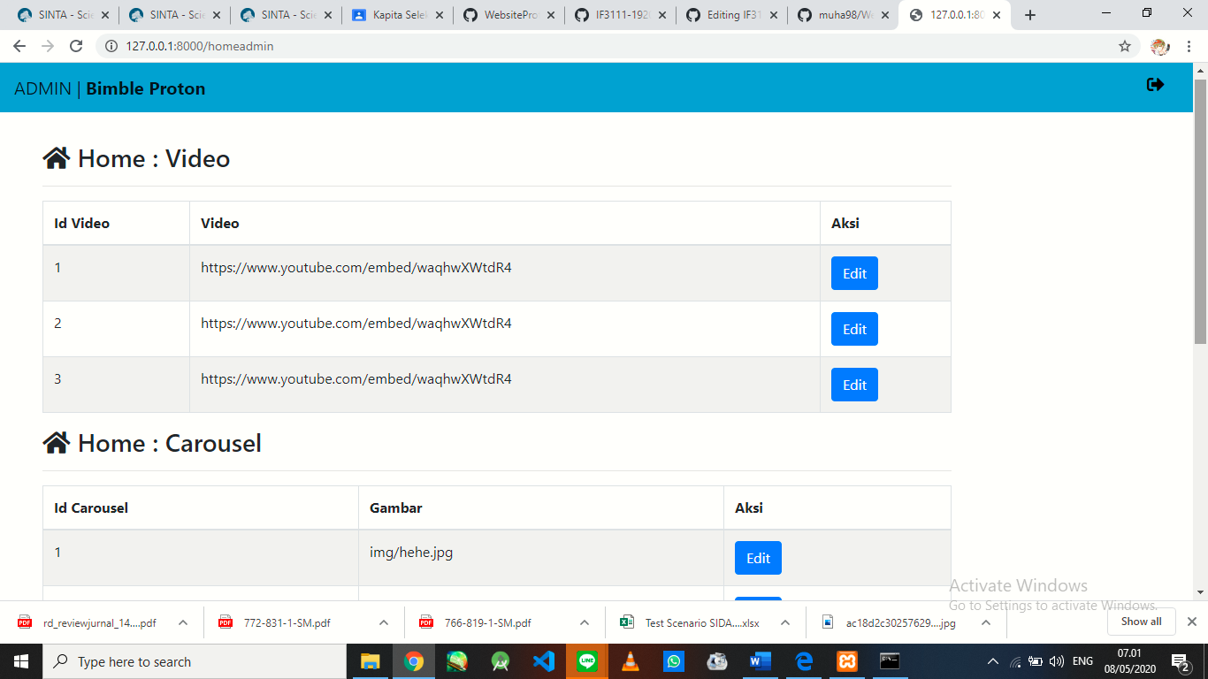

1. Halaman Materi

Halaman Materi adalah halaman untuk mengedit link materi materi pelajaran pada google drive yang telah disediakan dalam website. Materi pelajaran tersebut dibedakan berdasarkan jenjang atau tingkatan serta dibedakan sesuai dengan mata pelajaran. Pilih yang diinginkan untuk diedit dengan cara mengklik bar berwarna biru yang bertuliskan edit. Kemudian edit atau ganti link sesuai dengan yang diinginkan, Cukup copy pada [**https://drive.google.com/drive/folders/……………**](https://drive.google.com/drive/folders/%E2%80%A6%E2%80%A6%E2%80%A6%E2%80%A6%E2%80%A6)**.**

jika sudah di edit setelah itu klik atau pilih simpan.

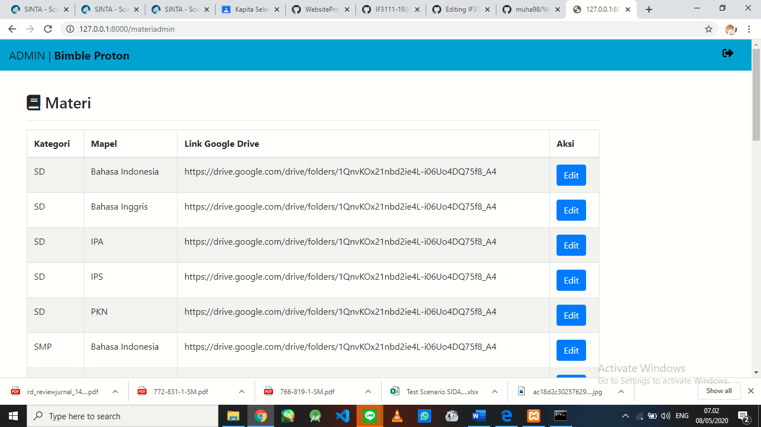

1. Halaman Video

Halaman video adalah Halaman untuk mengedit link video video pelajaran yang telah disediakan. Video video pelajaran tersebut dibedakan berdasarkan jenjang atau tingkatan serta dibedakan sesuai dengan mata pelajaran. Pilih yang diinginkan untuk diedit dengan cara mengklik bar berwarna biru yang bertuliskan edit. Kemudian edit atau ganti link sesuai dengan yang diinginkan. Jika ingin mengedit link video dari link youtube, klik kanan pada video youtube tersebut dan pilih “< >copy embed code”. Setelah itu cukup copy pada [**https://www.youtube.com/embed/……………**](https://www.youtube.com/embed/%E2%80%A6%E2%80%A6%E2%80%A6%E2%80%A6%E2%80%A6)

jika sudah di edit setelah itu klik atau pilih simpan.

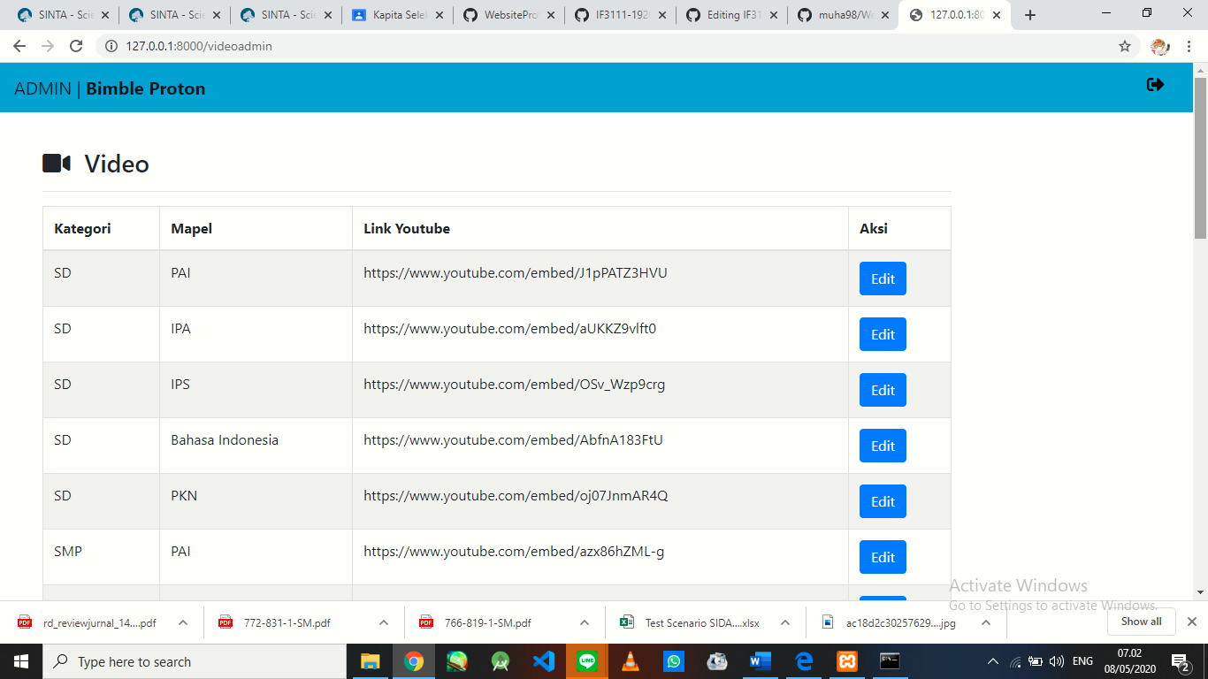

1. Halaman Staff

Halaman staff adalah halaman untuk mengedit daftar staff bimble proton beserta email para staff. Siapapun dapat mengakases halaman ini tanpa perlu melakukan login terlebih dahulu. Pilih yang diinginkan untuk diedit dengan cara mengklik bar berwarna biru yang bertuliskan edit. Kemudian edit atau ganti sesuai dengan yang diinginkan. Jika sudah di edit setelah itu klik atau pilih simpan.

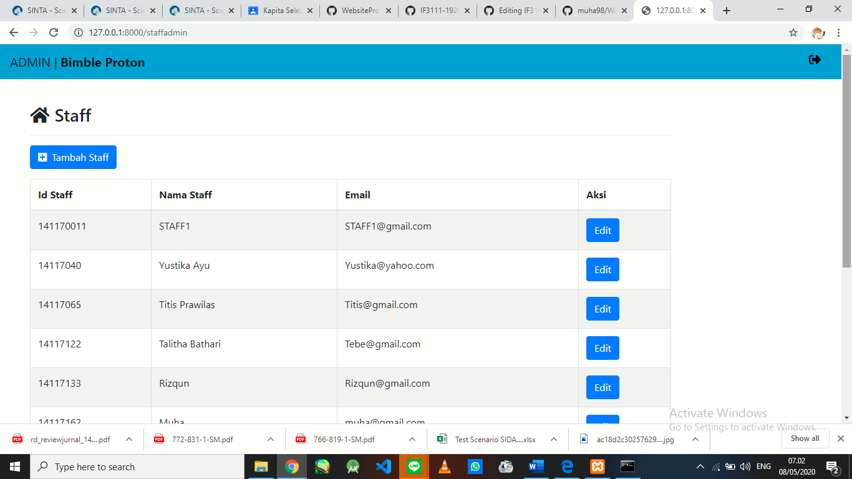

1. Halaman Register

Halaman Register adalah halaman untuk registrasi atau membuat akun baru untuk pengguna website. Disini admin harus menginputkan data nama, alamat email, password dan confirm password untuk mengkonfirmasi password untuk website. Jika sudah menginputkan data yang sesuai, maka klik bar berwarna biru yang bertuliskan register. Jika sudah berhasil membuat akun pengguna baru, maka bar register akan terganti sesuai nama akun. Jika ingin melakukan logout, tinggal klik bar nama tadi dan klik pilihan logout.

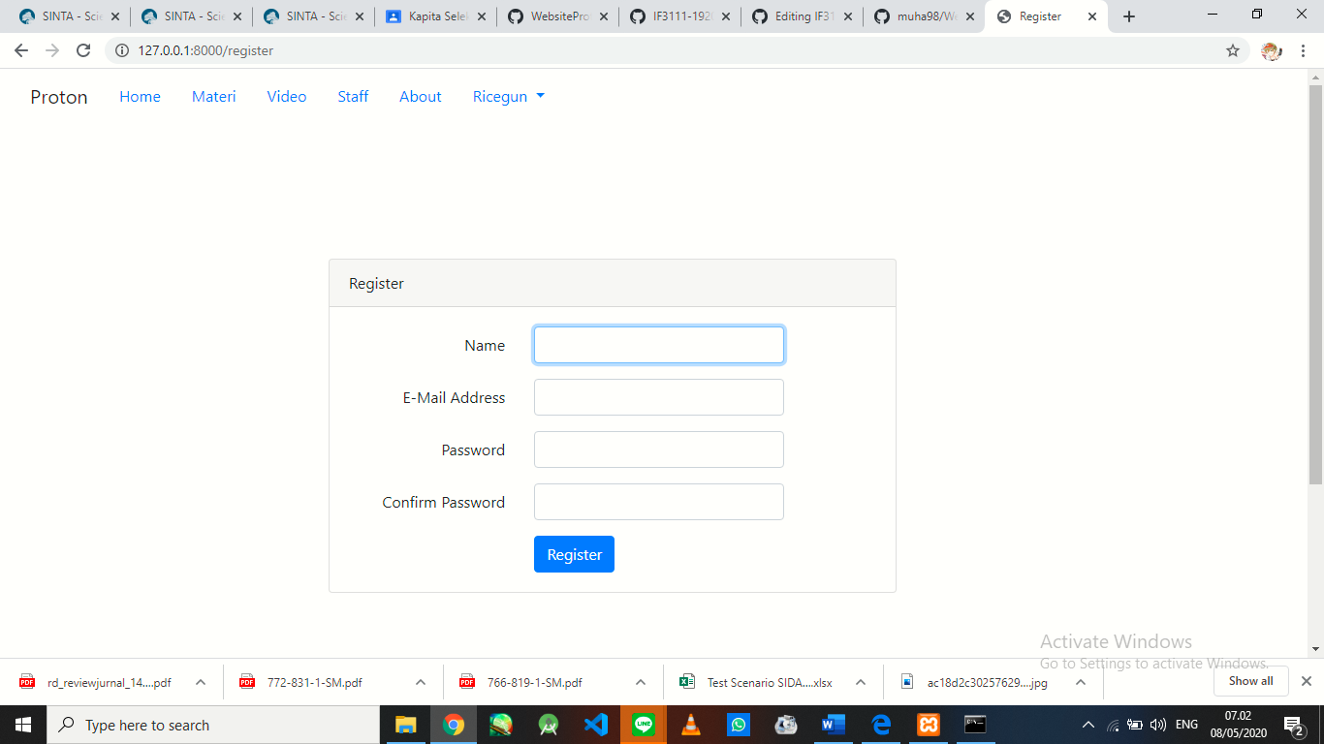

Demikian adalah panduan penggunaan wesbite untuk admin. Semoga panduan ini dapat mempermudah admin dalam pengoperasian wesbite pembelajaran bimbel proton.